3º MEDIO ELECTIVO CIENCIAS DE LA ACTIVIDAD FISICA Y DEPORTES GUIA Nº 1
Título de la Guía: Mi deporte favorito | Fecha: semana del 31 de agosto al 4 de septiembre del 2020
Objetivo de Aprendizaje: Aplicar individual y colectivamente las habilidades motrices especializadas de manera creativa y segura, en una variedad de actividades físicas que sean de su interés y en diferentes entornos.
Nombre Docente: Patricia Suazo Fritz
Nombre Estudiante: | Curso: 3°medio D-E

Estimados/as alumnos(as) junto con saludarlos y esperando que se encuentren muy bien de salud junto a sus familias, quisiera invitarlos a trabajar las habilidades motrices especializadas.

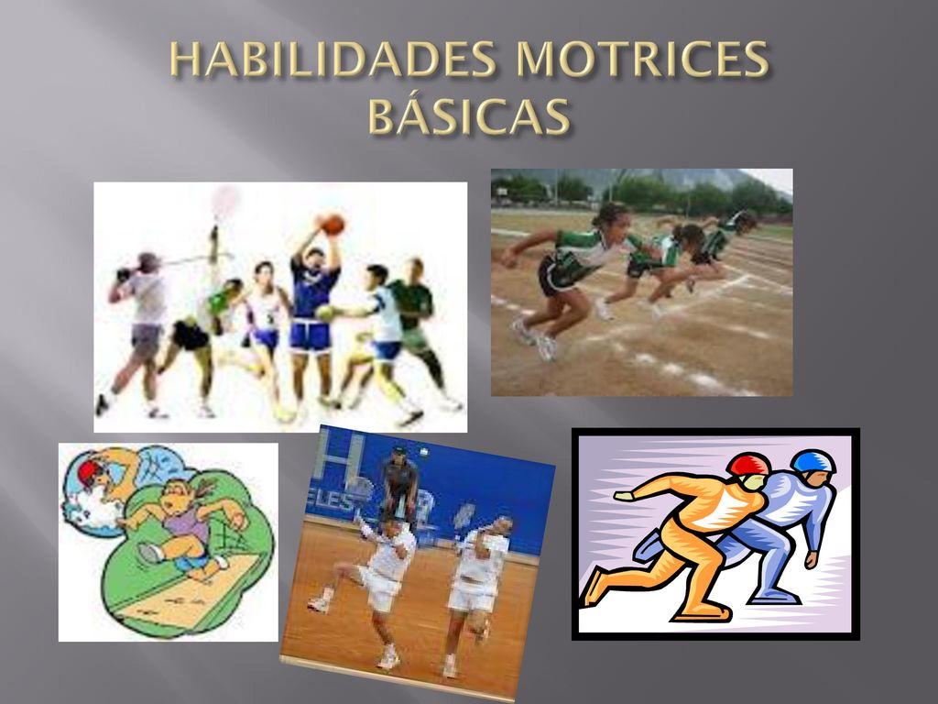

HABILIDADES MOTRICES BASICAS

Las habilidades motrices básicas son acciones generales o globales, algunos ejemplos típicos son: correr, saltar, lanzar un objeto, etc.

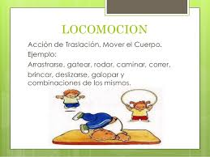
Clasificación

Locomoción: Se trata de acciones donde el cuerpo cambia su posición en el espacio, algunos ejemplos son: andar, correr, deslizarse, rodar, caer, trepar, subir y bajar.

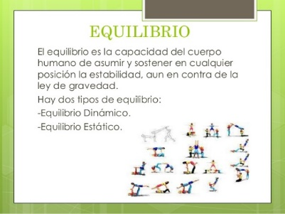
Equilibrio: Son el manejo y dominio del cuerpo en el espacio, sin que exista desplazamiento, algunos ejemplos son: balancearse, inclinarse, estirarse, doblarse, colgarse, etc.

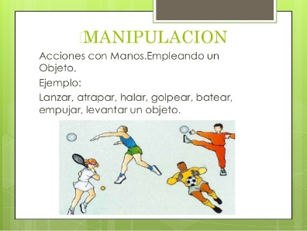
Manipulación: En este caso, el cuerpo maneja uno o varios objetos, algunos ejemplos son: lanzar, recibir, golpear, etc.

HABILIDADES MOTRICES ESPECIFICAS
Acciones o gestos propios de un deporte, las habilidades motrices basicas son la base de las habilidades especificas.
¿ Que son?
- Combinaciones de habilidades basicas y su adaptacion a unos propositos especificos.
- Las habilidades especificas son la capacidad de conseguir, un objetivo concreto, es decir la realizacion de una tarea motriz definida con precision.

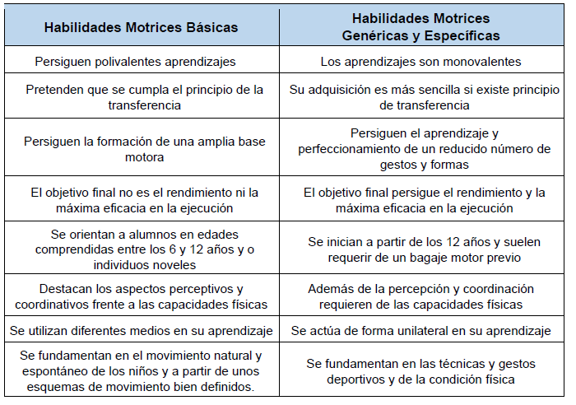

ACTIVIDAD “MI DEPORTE FAVORITO”

Debes elegir un deporte, luego responde las siguientes preguntas en tu cuaderno.

1.- ¿Qué habilidades motrices especializadas se utilizan para practicar el deporte que elegi?
2.- ¿Cómo tus habilidades motrices permiten desarrollar el deporte elegido?
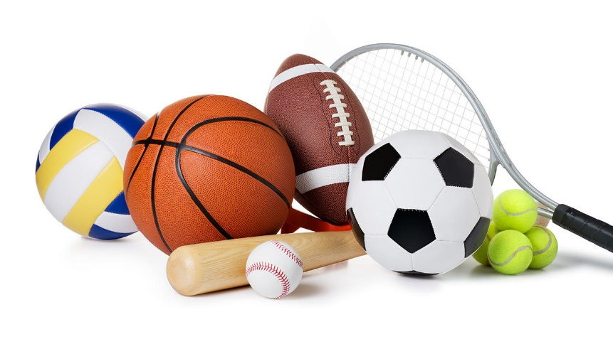
3.-¿Cuál es el rol de las habilidades motrices en un deporte especifico.

Recuerda que el desarrollo de esta guía es fundamental para la evaluación sumativa de la semana nº4

Cualquier consulta o problema no dudes en escribirme a psuazo@sanfernandocollege.cl, los días martes entre las 10:00 y 13:00 hrs. tendré atención especial para ustedes. Un abrazo grande.

